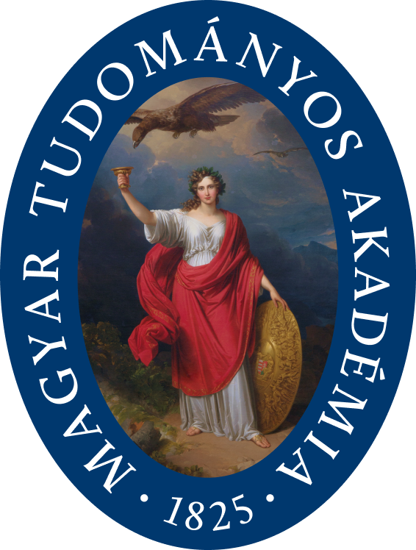

***"Tudományos tanácsadás a társadalom szolgálatában"***

***MTA - Magyar Tudomány Ünnepe, 2024***

***-----------------------------------------------------------------------------------------------------------------***

**Meghívó**

A Magyar Tudományos Akadémia Veszprémi Területi Bizottság Gazdaság-, Jog- és Társadalomtudomány Szakbizottsága és a Michael Benedikt Társaság

konferenciát szervez

**Korunk sorskérdései: Autonómia – Szuverenitás – Identitás**

címmel.

**Időpont és helyszín:**

**2024. november 14-én (csütörtök),**

**Magyar Tudományos Akadémia-VEAB Székház (Veszprém, Vár utca 37.)**

(A konferencia lebonyolítása: hibrid, a konferencia nyelvei: német, magyar)

**A konferencia programja:**

10.00 – 10.20

Begrüssungsworte, Einleitung

Imre *Garaczi*, Endre *Kiss*

**ERSTER TEIL**

10.20 – 10.40

Poulain, Jacques, Die innere aesthetische Dynamik des sozialen Lebens

10.40 – 11.00

Molnár, László, „Merj okoskodni!“ Kanti válaszok – mai problémák

11.00 – 11.20

Sagnol, Marc, Benjamin und Horkheimer. Ein Briefwechsel in den dreissiger Jahren

11.20 – 11.40

Szabó, Tibor, Nicola Abbagnano morálfilozófiájának mai jelentősége

11.40 – 12.00

Knoll, Reinhold, Von der Biopolitik zur Psychopolitik

12.00 – 12.20

Senigaglia, Cristiana, Titel kommt spaeter

12.20 – 12.40

Kiss, Endre, Benedikt verstehen. Auf dem Wege einer Interpretation seiner Philosophie

12.40 – 13.00

Garaczi, Imre, „Die Weltgeschichte ist also überhaupt die Auslegung des Geistes in der Zeit…“ Ein philosophisches Abenteuer zur Rettung der Metaphysik

13.00 – 13.20

Fáyné Dombi, Alice, Professzionalizáció és autonómia a polgári iskolai tanárképzésben (1873-1900)

13.20 – 13.40

**MITTAGSPAUSE**

**ZWEITER TEIL**

13.40 – 14.00

Zehetner, Cornelius, Souverainitaet über politische Macht und epistemischer Gewalt. Mit einem Blick auf den Term „souveraen“ bei M. Benedikt

14.00 – 14.20

Egyed, Emese, Magyar író romániai illetőséggel

14.20 – 14.40

Skiera, Ehrenhard, Die Willensfreiheit des Kindes wertschätzen - Prolegomena zu einer pädagogischen Ethik der Responsivität in nachmythischer Zeit

14.40 – 15.00

Karikó Sándor, Pedagógia – autonómia – konformitás

15.00 – 15.20

Kiss, Lajos András, A nemzeti szuverenitás dilemmái a 19. század orosz konzervatív filozófiában

15.20 – 15.40

Hudra, Árpád, A liberalizmus válsága

15.40 – 16.00

Kiss Ágnes, Különböző és találkozó identitások. Heine és Wagner

16.00 – 16.20

Braun, László – Major Gyöngyi, Hatalom és identitás

16.20 – 17.00

SCHLUSSDISKUSSION

**A konferenciához az alábbi zoom linken lehet csatlakozni:**

[**https://us06web.zoom.us/j/9903956060?pwd=0UpIcXIxMaBDMdqSGwryh8OoGS5R1s.1&omn=89237151534**](https://us06web.zoom.us/j/9903956060?pwd=0UpIcXIxMaBDMdqSGwryh8OoGS5R1s.1&omn=89237151534) **Meeting ID: 990 395 6060  
Passcode: VEAB2024**

***A konferencián megtartott előadások írott változatait a Pro Philosophia Évkönyv 2025. évfolyamában jelentetjük meg. Az előadások írott változatainak beküldési határideje:***

***2025. január 25.***

**További információk:**

Garaczi Imre

E-mail: [garaczi.imre@gmail.com](mailto:garaczi.imre@gmail.com); Tel.: 30/291-9964

**A konferencia támogatói:**

-Dunántúli Református Egyházkerület

-Magyar Filozófiai Társaság

-Magyar Művészeti Akadémia

Veszprémi Regionális Munkacsoport

-Veszprémi Gazdaságetikai Kutatóműhely

-Veszprémi Humán Tudományokért Alapítvány

-Veszprémi Pro Philosophia Műhely